Lucile François TSCOM2
Invention storyboard scénario :
-numéro de séquence/numéro de plan  -int./ext., moment de la journée, météo  -description des actions | -durée approximative | -données techniques | -intentions de mise en scène | -sons et dialogues | -raccords image/son (plan précédent au plan suivant) | -storyboard
Séquence 1 : « La scène de violence »  -plan n°1  La scène se situe à l’intérieur, dans une maison, dans le salon aux alentours de 16h-17h après la fin d’une journée d’école.  Description des actions :  3 enfants de 9 ans (Lola, Tom, Emma) regardent un film ensemble quand tout à coup, une scène de violence surgit, ils sont alors confrontés à des images choquantes, ils voient alors des combats et des blessures conséquentes. Alors, devant une scène d’une telle atrocité, ils se retrouvent silencieux et complétement crispés, ne sachant pas comment réagir ni que dire. | 10 secondes | -Mouvement de caméra :  -gros plan furtif sur la scène de violence (2 secondes)  -caméra subjective sur chaque enfant pour examiner leur réaction (8 secondes donc un peu moins de 3 secondes par enfant) | -Le spectateur du scénario est plongé dans le salon, comme s’il était présent avec les enfants et comprend alors leur réaction | -Film en fond en extradiégétique | -Fond noir avant et après cette séquence | -Scénario : années 2020, indication par la modernité du canapé  -type d’énonciation : aucune dans cette séquence  -situation : maison familiale  -séquence 1/3
Séquence 2 : « La discussion »  -plan n°2  La scène se situe le lendemain matin dans la cour de récréation, un jour après le visionnage de la scène de violence, les 3 enfants parlent de leur ressenti personnel.  Description des actions :  Emma est celle qui initie la conversation au sein du groupe, elle déclare auprès de Lola et Tom qu’elle a fait un cauchemar après avoir vu le film, qu’elle a en effet rêvé que tous ses amis se battaient dans la cour de récréation. Ensuite, Tom réagit à ce qu’elle dit en ajoutant que lui n’a jamais vu quelque chose d’aussi choquant à la télévision de toute sa vie, Lola déclare être d’accord avec eux. | 15 secondes | -Mouvement de caméra :  Caméra subjective rivée sur chaque enfant lors de leur temps de paroles (5 secondes par enfant) | -Le spectateur du scénario est plongé dans la conversation comme s’il était avec les enfants dans la cour de récréation | -Son diégétique : le son provient des enfants directement | -Fond noir avant et après cette séquence | -Scénario : années 2020, indication par le langage, la qualité de la vidéo  -type d’énonciation : Enonciation simple  -situation : cour de récréation d’une école  -séquence 2/3
Séquence 3 : « Le message préventif »  -plan n°3  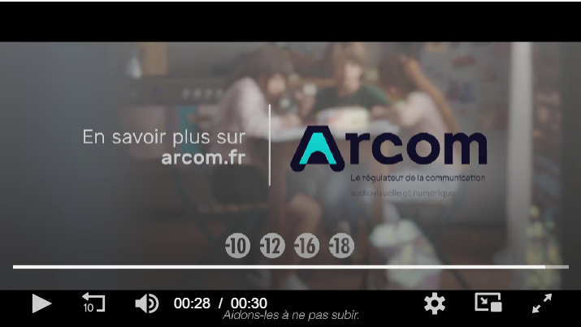 | 5 secondes | -Caméra subjective : logo Arcom et « En savoir + sur arcom.fr » | Le spectateur prend conscience de la dangerosité et de effets néfastes des écrans sur les enfants | -Son en extradiégétique d’une femme :  « Quoi qu’ils en disent, les images ont toujours un impact, aidons- les à ne pas subir » | -Fond flou avec logo Arcom | -Séquence 3/3

